2-Й ЭТАП ЦЕЛЕВОГО ПРОФИЛАКТИЧЕСКОГО МЕРОПРИЯТИЯ "ВНИМАНИЕ, ДЕТИ!"

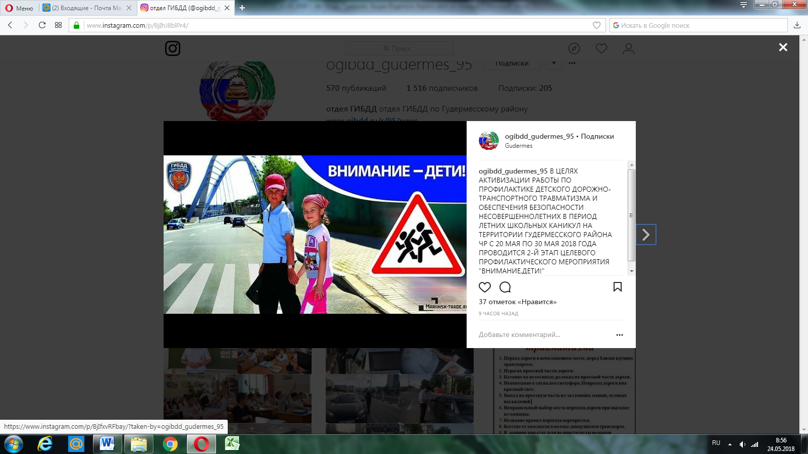

23.05.2018 г. В ЦЕЛЯХ АКТИВИЗАЦИИ РАБОТЫ ПО ПРОФИЛАКТИКЕ ДЕТСКОГО ДОРОЖНО-ТРАНСПОРТНОГО ТРАВМАТИЗМА И ОБЕСПЕЧЕНИЯ БЕЗОПАСНОСТИ НЕСОВЕРШЕННОЛЕТНИХ В ПЕРИОД ЛЕТНИХ ШКОЛЬНЫХ КАНИКУЛ НА ТЕРРИТОРИИ ГУДЕРМЕССКОГО РАЙОНА ЧР С 20 МАЯ ПО 30 МАЯ 2018 ГОДА ПРОВОДИТСЯ 2-Й ЭТАП ЦЕЛЕВОГО ПРОФИЛАКТИЧЕСКОГО МЕРОПРИЯТИЯ "ВНИМАНИЕ, ДЕТИ!"

